Пять трудностей при обучении письму.
Обучение письму — это очень сложный психологический и физиологический процесс.
С какими трудностями часто сталкиваются дети на первом этапе обучения письму в школе и как с ними можно справиться?
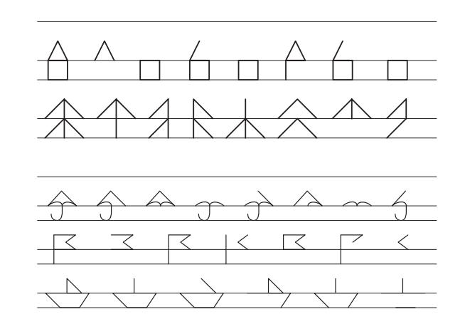
Трудность первая: не развита мелкая моторика руки.
! Помогут задания с графическим материалом, штриховка
Трудность вторая: несогласованность движений руки со зрительным контролем
! Конструирование по образцу, обведение, дорисовывание фигур помогут совершенствовать зрительно-моторную координацию.
Трудность третья: отсутствие навыка выполнения пошаговой инструкции.
! Обязательно объясняйте ребенку перед каждым заданием: что будем делать, для чего и как. При этом используйте только знакомые слова. Объяснив, покажите. Убедитесь, что ребенок понял инструкцию. Не переходите к следующему заданию, если не освоено предыдущее
Трудность четвёртая: запоминание зрительного облика буквы
! Учимся писать печатные буквы. Учите писать правильно, а не как удобно ребёнку. Сверху вниз, слева направо. Специальные линии помогут вашему ребенку научиться писать правильно
Трудность пятая: овладение логическими операциями.
! Развиваем логику через игру: собираем из букв слова, ищем «потерявшиеся» слова, разгадываем кроссворды

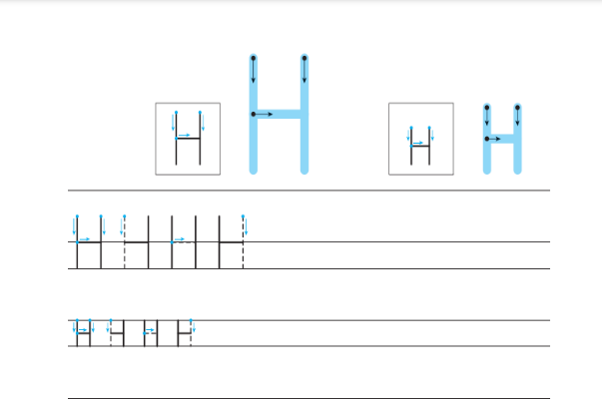

Продолжительность выполнения каждого упражнения — 3-5 минут.
Их Вы найдёте в пособии
«Учимся писать печатные буквы» М.И. Кузнецовой

